T.C
AKÇAKALE KAYMAKAMLIĞI
ŞEHİT SONGÜL YAKUT İLKOKULU MÜDÜRLÜĞÜ

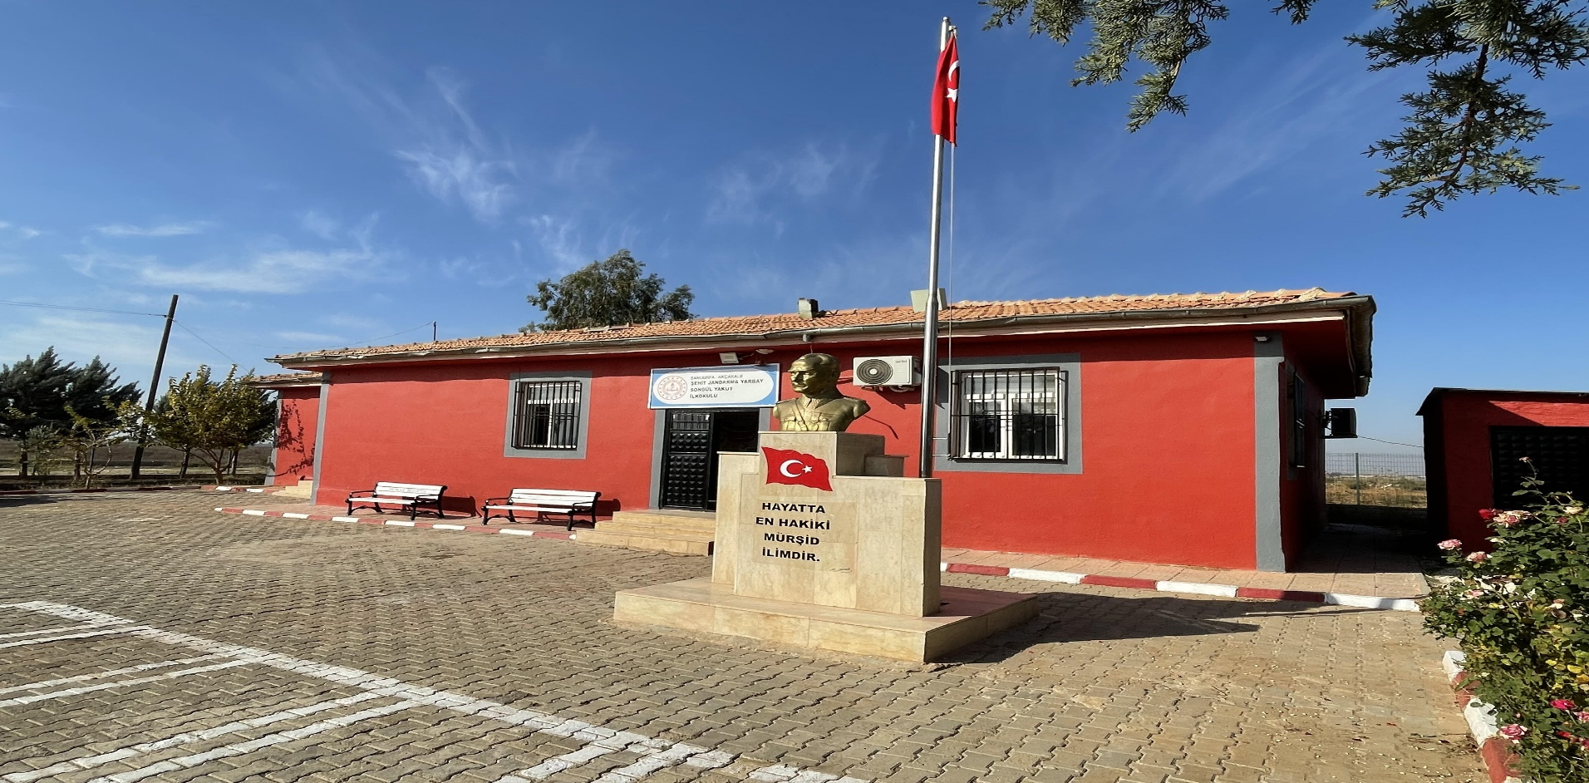

2024-2028 STRATEJİK PLANI

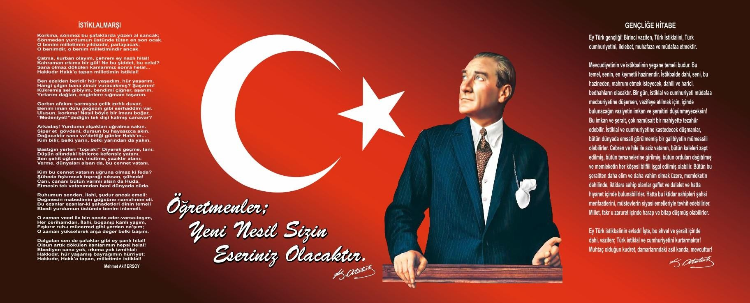

SUNUŞ
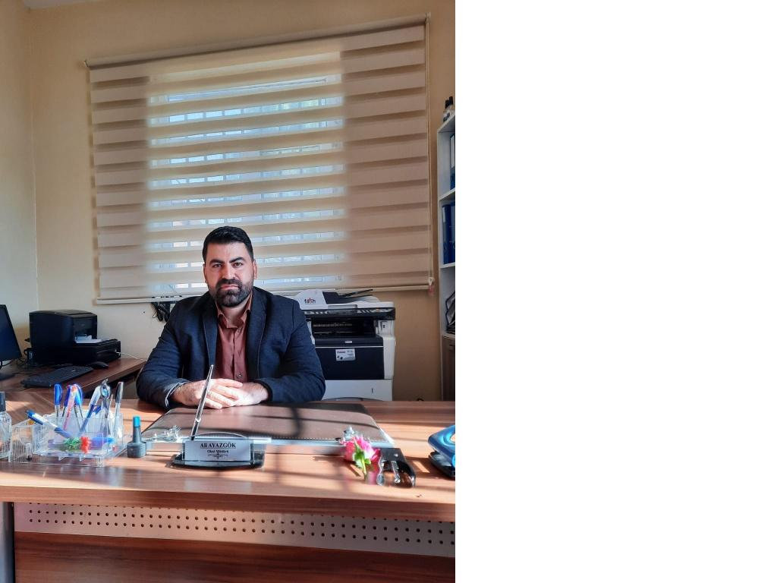
Günümüz dünyasında her alanda yaşanan gelişmeler tüm kurumları olduğu gibi eğitim kurumlarını da çok yönlü olarak etkilemektedir. Bu nedenle eğitim ve öğretimde yeni yaklaşım ve uygulamaların yaşama
geçirilmesi bir zorunluluk olarak karşımıza çıkmaktadır. Bir eğitim kurumu olarak beklenen işlevleri yerine getirebilmemiz, yapılan planlamalara ve bu planların etkin bir şekilde uygulanmasına bağlıdır. Bunun farkında olarak bu değişime ayak uydurabilmek, okulumuzun gelişimini ve çevreye uyumunu sağlayabilmek, çevremizi değişime hazırlayabilmek ve çalışmalarımızın meyvesi ve geleceğimizin teminatı olan öğrencilerimizi kendilerini en iyi hissettikleri alanda geliştirmelerine olanak sağlamak için kurum olarak belirlediğimiz hedeflere planlanmış zaman diliminde ulaşabilme amacıyla okulumuzun önümüzdeki yıllarını planlamak gerektiğini ve geleceği planlamanın en iyi yolunun da geçmişe ve bu güne bakmak olduğuna inanarak planımızı bu doğrultuda hazırladık. Belirlenen stratejik amaçlar doğrultusunda hedefler güncellenmiş ve okulumuzun 2024- 2028 yıllarına ait stratejik plânı hazırlanmıştır.
Bu planlama; 5018 sayılı Kamu Mali Yönetimi ve Kontrol Kanunu gereği, Kamu kurumlarında stratejik planlamanın yapılması gerekliliği esasına dayanarak hazırlanmıştır. Okulumuza ait bu planın hazırlanmasında her türlü özveriyi gösteren ve sürecin tamamlanmasına katkıda bulunan idarecilerimize, stratejik planlama ekiplerimize, İlçe Milli Eğitim Müdürlüğümüz Strateji Geliştirme Bölümü çalışanlarına teşekkür ediyor, bu plânın başarıyla uygulanması ile okulumuzun başarısının daha da artacağına inanıyor, tüm personelimize başarılar diliyorum.
“Eğitimdir ki bir milleti ya hür, bağımsız, şanlı, yüksek bir topluluk halinde yaşatır; ya da milleti esaret ve sefalete terk eder. “ (M.K. Atatürk)
Ali AYAZGÖK
Okul Müdürü

İçindekiler
SUNUŞ 3
İÇİNDEKİLER 4
BÖLÜM I: GİRİŞ VE PLAN HAZIRLIK SÜRECİ 5
BÖLÜM II: DURUM ANALİZİ 6
OKULUN KISA TANITIMI * 6
OKULUN MEVCUT DURUMU: TEMEL İSTATİSTİKLER 7
PAYDAŞ ANALİZİ 14
GZFT (GÜÇLÜ, ZAYIF, FIRSAT, TEHDİT) ANALİZİ 17
GELİŞİM VE SORUN ALANLARI 22
BÖLÜM III: MİSYON, VİZYON VE TEMEL DEĞERLER ………………………………………………….25
MİSYONUMUZ * 25
VİZYONUMUZ * 26
TEMEL DEĞERLERİMİZ * 26
BÖLÜM IV: AMAÇ, HEDEF VE EYLEMLER .27
TEMA : EĞİTİM VE ÖĞRETİMEDE KALİTE………………………………………………………………………………………………………………………………………….28
TEMA : KURUMSAL KAPASİTE 30
TEMA : EĞİTİM VE ÖĞRETİMEDE KALİTE………………………………………………………………………………………………………………………………………………………………………………………………………32
V. BÖLÜM: MALİYETLENDİRME 34
EKLER ……………………………………………..35

BÖLÜM I: GİRİŞ ve PLAN HAZIRLIK SÜRECİ
2024-2028 dönemi stratejik plan hazırlanması süreci Üst Kurul ve Stratejik Plan Ekibinin oluşturulması ile başlamıştır. Ekip tarafından oluşturulan çalışma takvimi kapsamında ilk aşamada durum analizi çalışmaları yapılmış ve durum analizi aşamasında paydaşlarımızın plan sürecine aktif katılımını sağlamak üzere paydaş anketi, toplantı ve görüşmeler yapılmıştır.
Durum analizinin ardından geleceğe yönelim bölümüne geçilerek okulumuzun amaç, hedef, gösterge ve eylemleri belirlenmiştir.
Çalışmaları yürüten ekip ve kurul bilgileri altta verilmiştir.

STRATEJİK PLAN ÜST KURULU

Üst Kurul Bilgileri

Adı Soyadı | Unvanı
Ali AYAZGÖK | OKUL MÜDÜRÜ
Anıl İbrahim GÜNEY | MÜDÜR YARDIMCISI
Murat KARAKAYA | ÖĞRETMEN
Mehmet SARIKAYA | ÖĞRETMEN
Aziz NOĞAY | OKUL AİLE BİRLİĞİ BAŞKANI

BÖLÜM II: DURUM ANALİZİ

Durum analizi bölümünde okulumuzun mevcut durumu ortaya konularak neredeyiz sorusuna yanıt bulunmaya çalışılmıştır. Bu kapsamda okulumuzun kısa tanıtımı, okul künyesi ve temel istatistikleri, paydaş analizi ve görüşleri ile okulumuzun Güçlü Zayıf Fırsat ve Tehditlerinin (GZFT) ele alındığı analize yer verilmiştir.

Okulun Kısa Tanıtımı

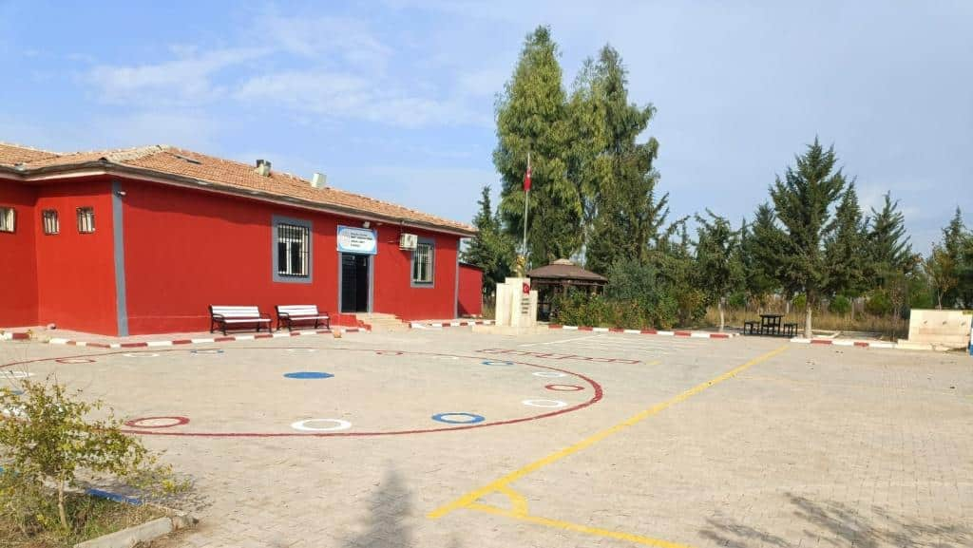
Okulumuz ilk kez 2009 öğretim yılında Zinnar ilköğretim okulu olarak hizmete açılmıştır.
2013 yılından itibaren yine Zinnar ilkokulu olarak yeni binasında eğitim-öğretime devam edilmiştir. Okulumuz,2017 yılında isim değişikliği ile Şehit Songül Yakut ilkokulu ismini almıştır. Bu tarihe kadar 2 derslikli bir okul olarak eğitim ve öğretim hizmetlerini vermeye devam etmekte iken 2014 yılında okulda bulunan lojman sınıfa çevrilmiş ve 2014 yılından itibaren 3 derslikli bir okul olarak eğitim-öğretime devam etmektedir. .Sabah grubunda 3. ve 4. Sınıflar , öğlen grubunda 1. ve 2. sınıflar olarak eğitim öğretim devam etmektedir.
2023-2024 eğitim öğretim yılında; 1 Okul Müdürü, 1 Müdür Yardımcısı, 5 Öğretmen bulunmaktadır. Okulumuz zemin kattan oluşmaktadır.. Fiziki açıdan eğitim-öğretim faaliyetleri için bütün derslikler planlı bir şekilde düşünülmüştür. Okulumuz soba ve klima ile ısınmaktadır. Su, kanalizasyon ve elektrik sistemi köy şebekelerine bağlıdır. 3 derslik ve 5 şube ile ikili öğretim sürdürülmektedir.

Okulun Mevcut Durumu: Temel İstatistikler

Okul Künyesi
Okulumuzun temel girdilerine ilişkin bilgiler altta yer alan okul künyesine ilişkin tabloda yer almaktadır.

Temel Bilgiler Tablosu- Okul Künyesi
İli: Şanlıurfa |  |  |  |  | İlçesi: Akçakale
Adres: | Aşağıderen Mah. Yalıntaş Sokak No:35 Akçakale /Şanlıurfa |  |  |  | Coğrafi Konum (link) |  | *: |  | https://maps.app.goo.gl/Fqd1RgBmprqYuxba6
Telefon Numarası: | 05319311802 |  |  |  | Faks Numarası: |  |  |  | -
e- Posta Adresi: | 707239@meb.k12.tr |  |  |  | Web sayfası adresi: |  |  |  | https://sehitsongulyakutio.meb.k12.tr
Kurum Kodu: | 707239 |  |  |  | Öğretim Şekli: |  |  |  | İkili Eğitim
Okulun Hizmete Giriş Tarihi : 2013 |  |  |  |  | Toplam Çalışan Sayısı |  |  | * | 7
Öğrenci Sayısı: | Kız | 48 |  |  | Öğretmen Sayısı | Kadın |  |  | 2
 | Erkek | 46 |  |  |  | Erkek |  |  | 5
 | Toplam | 94 |  |  |  | Toplam |  |  | 7
Derslik Başına Düşen Öğrenci Sayısı |  |  |  | :30 | Şube Başına Düşen Öğrenci Sayısı |  |  |  |  | :16
Öğretmen Başına Düşen Öğrenci Sayısı |  |  |  | : 16 | Şube Başına 30’dan Fazla Öğrencisi Olan Şube Sayısı |  |  |  |  | : 0
Öğrenci Başına Düşen Toplam Gider Miktarı |  |  | * | …… | Öğretmenlerin Kurumdaki Ortalama Görev Süresi |  |  |  |  | : 3 yıl

Çalışan Bilgileri
*Okulumuzun çalışanlarına ilişkin bilgiler altta yer alan tabloda belirtilmiştir.
Çalışan Bilgileri Tablosu:

Unvan* | Erkek | Kadın | Toplam
Okul Müdürü ve Müdür Yardımcısı | 2 | - | 2
Sınıf Öğretmeni | 4 | - | 4
Branş Öğretmeni | - | - | -
Okul Öncesi | 0 | 1 | 1
Rehber Öğretmen | 0 | 0 | 0
Özel Eğitim Öğretmeni | 0 | 0 | 0
İdari Personel (Memur) | 0 | 0 | 0
Yardımcı Personel | 0 | 0 | 0
Güvenlik Personeli | 0 | 0 | 0
Toplam Çalışan Sayıları | 6 | 1 | 7

Okulumuz Bina ve Alanları
*Okulumuzun binası ile açık ve kapalı alanlarına ilişkin temel bilgiler altta yer almaktadır.

Okul Yerleşkesine İlişkin Bilgiler

Okul Bölümleri | * |  | Özel Alanlar | Var | Yok
Okul Kat Sayısı |  | 1 | Çok Amaçlı Salon |  | X
Derslik Sayısı |  | 3 | Çok Amaçlı Saha |  | X
Derslik Alanları (m2) |  | (6X7m2) + (6X7m2) + (3X6m2)=102m2 | Kütüphane |  | X
Kullanılan Derslik Sayısı |  | 3 | Fen Laboratuvarı |  | X
Şube Sayısı |  | 5 | Bilgisayar Laboratuvarı |  | X
İdari Odaların Alanı (m2) |  | (5m2X3)=15m2 | İş Atölyesi |  | X
Öğretmenler Odası (m2) |  | - | Beceri Atölyesi |  | X
Okul Oturum Alanı (m2) |  | 120M2 | Pansiyon |  | X
Okul Bahçesi (Açık Alan)(m2) |  | 4880M2
Okul Kapalı Alan (m2) |  | 120M2
Sanatsal, bilimsel ve sportif amaçlı  toplam alan (m2) |  | -
Kantin (m2) |  | -
Tuvalet Sayısı |  | 3
Diğer ( )

Sınıf ve Öğrenci Bilgileri:
Okulumuzda yer alan sınıfların öğrenci sayıları alttaki tabloda verilmiştir.

İLKOKUL ÖĞRENCİ SAYILARI:

SINIFI | Kız | Erkek | Toplam
Okul Öncesi | 4 | 12 | 16
1. Sınıf | 10 | 7 | 17
2. Sınıf | 8 | 12 | 20
3. Sınıf | 14 | 9 | 23
4. Sınıf | 12 | 6 | 18
GENEL TOPLAM | 48 | 46 | 94

YABANCI UYRUKLU ÖĞRENCİ SAYISI:

SINIFI | Kız | Erkek | Toplam
Okul Öncesi | 2 | 3 | 5
1. Sınıf | 4 | 4 | 8
2. Sınıf | 4 | 4 | 8
3. Sınıf | 8 | 5 | 13
4. Sınıf | 2 | 3 | 5
GENEL TOPLAM | 20 | 19 | 39

Donanım ve Teknolojik Kaynaklarımız
Teknolojik kaynaklar başta olmak üzere okulumuzda bulunan çalışır durumdaki donanım malzemesine ilişkin bilgiye alttaki tabloda yer verilmiştir.

Teknolojik Kaynaklar Tablosu

Akıllı Tahta Sayısı | 0 | TV Sayısı | 0
Masaüstü Bilgisayar Sayısı | 1 | Yazıcı Sayısı | 2
Taşınabilir Bilgisayar Sayısı | 1 | Fotokopi Makinası Sayısı | 1
Projeksiyon Sayısı | 3 | İnternet Bağlantı Hızı | 1 ADSL (16Mbit)

Gelir ve Gider Bilgisi
Okulumuzun genel bütçe ödenekleri, okul aile birliği gelirleri ve diğer katkılarda dâhil olmak üzere gelir ve giderlerine ilişkin son iki yıl gerçekleşme bilgileri alttaki tabloda verilmiştir.

Yıllar | Gelir Miktarı | Gider Miktarı
2021 | 0 | 0
2022 | 0 | 0
2023 | 0 | 0

PAYDAŞ ANALİZİ

Kurumumuzun temel paydaşları öğrenci, veli ve öğretmen olmakla birlikte eğitimin dışsal etkisi nedeniyle okul çevresinde etkileşim içinde olunan geniş bir paydaş kitlesi bulunmaktadır. Paydaşlarımızın görüşleri anket, toplantı, dilek ve istek kutuları, elektronik ortamda iletilen önerilerde dâhil olmak üzere çeşitli yöntemlerle sürekli olarak alınmaktadır.

2.1. PAYDAŞ ANALİZİ
Katılımcılık stratejik planlamanın temel unsurlarından biridir. Kuruluşun etkileşim içinde olduğu tarafların görüşlerinin dikkate alınması stratejik planın sahiplenilmesini sağlayarak uygulama şansını artıracaktır. Diğer yandan, kamu hizmetlerinin yararlanıcı ihtiyaçları doğrultusunda şekillendirilebilmesi için yararlanıcıların taleplerinin bilinmesi gerekir. Bu nedenle durum analizi kapsamında paydaş analizinin yapılması önem arz etmektedir. Bu kapsamda Şehit Songül Yakut İlkokulu Ana Sınıfı, İlk ve Orta Okulu Stratejik Planlama ekibi olarak planımızın hazırlanması aşamasında katılımcı bir yapı oluşturmak için iletişim ve etkileşim içinde bulunan kurum ve kuruluşların görüşlerinin dikkate alınması ve plana dahil edilmesi gerekli görülmüş ve bu amaçla paydaş analizi çalışması yapılmıştır.
Stratejik Planlama sürecinde katılımcılığa önem veren kurumumuz tüm paydaşların görüş, talep, öneri ve desteklerinin stratejik planlama sürecine dâhil edilmesini hedeflemiştir. Bu kapsamda Ana Sınıfı, İlkokul, faaliyetleriyle ilgili sunulan hizmetlere ilişkin memnuniyetlerin saptanması, kuruma ilişkin beklentiler, kuruma ilişkin durum tespiti, kurumsal iş birliği ve eşgüdüm, GZFT, önerilerin tespiti vb. konular hakkında Şehit Songül Yakut İlkokulu Ana Sınıfı, İlkokul Stratejik Planlama Ekibi ile toplantılar düzenlenmiş ve kurumumuzun temel paydaşları olan öğrenci, veli ve öğretmenlerin görüş ve önerilerini almak üzere ve anket yöntemi uygulanmıştır.
Şehit Songül Yakut İlkokulu Ana Sınıfı, İlk ve Orta Okulu faaliyetlerini nasıl değerlendirdiğine ilişkin görüşlerini içeren öğrenci-öğretmen-veli anket çalışmalarına öğrenci-70 veli- 25 öğretmen-7 katılmıştır. Anket online platform üzerinden uygulanmış ve Şehit Songül Yakut İlkokulu Ana Sınıfı, İlk ve Orta Okulu Stratejik plan Ekibi tarafından değerlendirilmiştir. Okulumuz öğrenci, veli ve öğretmenlerine uygulanan ankete ilişkin sonuçlar aşağıdaki tablolarda belirtilmiştir.

Paydaş Analizi ve Sınıflamasında Kullanılan Kavramlara İlişkin Açıklamalar:

Paydaş: Kurumun gerçekleştirdiği faaliyetlerden etkilenen taraflardır. Paydaşlar şu başlıklarda ele alınmaktadır.
Lider: Kurumda herhangi bir kademede görev alan çalışanlar içerisinde liderlik özellikleri olan kişilerdir.
Çalışan: Kurum çalışanlarıdır.
Müşteri: Ürün, hizmet veya süreçten etkilenen veya satın alıp kullanan herkestir. İki çeşit müşteri vardır. Dış müşteriler; hizmet veren kuruma mensup olmayan, ancak ürün/hizmetten yararlanan veya ondan etkilenenlerdir. İç müşteriler; kurumda çalışanlardır.
Temel Ortak: Kurumun faaliyetlerini gerçekleştirmek üzere kendi seçimine bağlı olmaksızın zorunlu olarak kurulmuş olan ortaklıklardır.(yapısal bağlılık gibi)
Stratejik Ortak: Kurumun faaliyetlerini gerçekleştirmek üzere kendi seçimi üzerine kurduğu ortaklıklardır. Tedarikçi: Kurumun faaliyetlerini gerçekleştiren ihtiyaç duyduğu kaynakları temin eden kurum/kuruluşlardır. Ürün/Hizmet: Herhangi bir hizmet/üretim sürecinin çıktısıdır.

S  No | ÖĞRENCİ ANKET SONUCU  M A D D E L E R | KATILMA DERECESİ
 |  | Kesinlikle Katılıyorum | Katılıyorum | Kararsızım | Kısmen Katılıyorum | Katılmıyorum
1 | Öğretmenlerimle ihtiyaç duyduğumda rahatlıkla görüşebilirim. | 55 | 5 | 3 | 0 | 0
2 | Okul müdürü ile ihtiyaç duyduğumda rahatlıkla konuşabiliyorum. | 50 | 10 | 0 | 2 | 3
3 | Okulun rehberlik servisinden yeterince yararlanabiliyorum. | - | - | - | - | -
4 | Okula ilettiğimiz öneri ve isteklerimiz dikkate alınır. | 45 | 12 | 6 | 5 | 3
5 | Okulda kendimi güvende hissediyorum. | 53 | 7 | 0 | 0 | 0
6 | Okulda öğrencilerle ilgili alınan kararlarda bizlerin görüşleri alınır. | 43 | 16 | 1 | 0 | 0
7 | Öğretmenler yeniliğe açık olarak derslerin işlenişinde çeşitli yöntemler kullanmaktadır. | 43 | 12 | 0 | 4 | 1
8 | Derslerde konuya göre uygun araç gereçler kullanılmaktadır. | 50 | 3 | 1 | 3 | 3
9 | Teneffüslerde ihtiyaçlarımı giderebiliyorum. | 60 | 0 | 0 | 0 | 0
10 | Okulun içi ve dışı temizdir. | 60 | 0 | 0 | 0 | 0
11 | Okulun binası ve diğer fiziki mekânlar yeterlidir. | 50 | 3 | 0 | 7 | 0
12 | Okul kantininde satılan malzemeler sağlıklı ve güvenlidir. | - | - | - | - | -
13 | Okulumuzda yeterli miktarda sanatsal ve kültürel faaliyetler düzenlenmektedir. | 0 | 0 | 5 | 25 | 30

Öğretmen Anketi Sonuçları:

S  No | Öğretmen Anket Sonucu M A D D E L E R | KATILMA DERECESİ
 |  | Kesinlikle Katılıyorum | Katılıyorum | Kararsızım | Kısmen Katılıyorum | Katılmıyorum
1 | Okulumuzda alınan kararlar, çalışanların katılımıyla alınır. | 3 | 2 | 0 | 0 | 0
2 | Kurumdaki tüm duyurular çalışanlara zamanında iletilir. | 5 | 0 | 0 | 0 | 0
3 | Her türlü ödüllendirmede adil olma, tarafsızlık ve objektiflik esastır. | 5 | 0 | 0 | 0 | 0
4 | Kendimi, okulun değerli bir üyesi olarak görürüm. | 4 | 1 | 0 | 0 | 0
5 | Çalıştığım okul bana kendimi geliştirme imkânı tanımaktadır. | 3 | 2 | 0 | 0 | 0
6 | Okul, teknik araç ve gereç yönünden yeterli donanıma sahiptir. | 5 | 0 | 0 | 0 | 0
7 | Okulda çalışanlara yönelik sosyal ve kültürel faaliyetler düzenlenir. | 4 | 1 | 0 | 0 | 0
8 | Okulda öğretmenler arasında ayrım yapılmamaktadır. | 5 | 0 | 0 | 0 | 0
9 | Okulumuzda yerelde ve toplum üzerinde olumlu etki bırakacak çalışmalar yapmaktadır. | 0 | 0 | 0 | 3 | 2
10 | Yöneticilerimiz, yaratıcı ve yenilikçi düşüncelerin üretilmesini teşvik etmektedir. | 0 | 3 | 2 | 0 | 0
11 | Yöneticiler, okulun vizyonunu, stratejilerini, iyileştirmeye açık alanlarını vs. çalışanlarla paylaşır. | 5 | 0 | 0 | 0 | 0
12 | Okulumuzda sadece öğretmenlerin kullanımına tahsis edilmiş yerler yeterlidir. | 0 | 0 | 0 | 0 | 5
13 | Alanıma ilişkin yenilik ve gelişmeleri takip eder ve kendimi güncellerim. | 3 | 2 | 0 | 0 | 0

Veli anket Sonucu:

S  No | Veli Anket Sonucu  M A D D E L E R | KATILMA DERECESİ
 |  | Kesinlikle  Katılıyorum | Katılıyorum | Kararsızım | Kısmen  Katılıyorum | Katılmıyorum
1 | İhtiyaç duyduğumda okul çalışanlarıyla rahatlıkla görüşebiliyorum. | 30 | 10 | 0 | 0 | 0
2 | Bizi ilgilendiren okul duyurularını zamanında öğreniyorum. | 32 | 8 | 0 | 0 | 0
3 | Öğrencimle ilgili konularda okulda rehberlik hizmeti alabiliyorum. | 25 | 10 | 5 | 0 | 0
4 | Okula ilettiğim istek ve şikayetlerim dikkate alınıyor. | 40 | 0 | 0 | 0 | 0
5 | Öğretmenler yeniliğe açık olarak derslerin işlenişinde çeşitli yöntemler kullanmaktadır. | 30 | 7 | 3 | 0 | 0
6 | Okulda yabancı kişilere karşı güvenlik önlemleri alınmaktadır. | 40 | 0 | 0 | 0 | 0
7 | Okulda bizleri ilgilendiren kararlarda görüşlerimiz dikkate alınır. | 40 | 0 | 0 | 0 | 0
8 | E-Okul Veli Bilgilendirme Sistemi ile okulun internet sayfasını düzenli olarak takip ediyorum. | 5 | 2 | 3 | 7 | 23
9 | Çocuğumun okulunu sevdiğini ve öğretmenleriyle iyi anlaştığını düşünüyorum. | 38 | 2 | 0 | 0 | 0
10 | Okul, teknik araç ve gereç yönünden yeterli donanıma sahiptir. | 40 | 0 | 0 | 0 | 0
11 | Okul her zaman temiz ve bakımlıdır. | 40 | 0 | 0 | 0 | 0
12 | Okulun binası ve diğer fiziki mekanlar yeterlidir. | 30 | 5 | 5 | 0 | 0
13 | Okulumuzda yeterli miktarda sanatsal ve kültürel faaliyetler düzenlenmektedir. | 0 | 0 | 0 | 15 | 25

GZFT (Güçlü, Zayıf, Fırsat, Tehdit) Analizi *

Okulumuzun temel istatistiklerinde verilen okul künyesi, çalışan bilgileri, bina bilgileri, teknolojik kaynak bilgileri ve gelir gider bilgileri ile paydaş anketleri sonucunda ortaya çıkan sorun ve gelişime açık alanlar iç ve dış faktör olarak değerlendirilerek GZFT tablosunda belirtilmiştir. Dolayısıyla olguyu belirten istatistikler ile algıyı ölçen anketlerden çıkan sonuçlar tek bir analizde birleştirilmiştir.
Kurumun güçlü ve zayıf yönleri donanım, malzeme, çalışan, iş yapma becerisi, kurumsal iletişim gibi çok çeşitli alanlarda kendisinden kaynaklı olan güçlülükleri ve zayıflıkları ifade etmektedir ve ayrımda temel olarak okul müdürü/müdürlüğü kapsamından bakılarak iç faktör ve dış faktör ayrımı yapılmıştır.

İçsel Faktörler
Güçlü Yönler

Öğrenciler | Genel olarak çalışkan ve disiplinlidirler
Çalışanlar | İşlerine sadık ve çalışkan bireylerdir.
Bina ve Yerleşke | Binanın şehir merkezinde ve geniş alana sahip olması
Bütçe | -
Yönetim Süreçleri | Alınan kararlarda personelin görüşünün alınması
İletişim Süreçleri | Kurum içi iletişim kanallarının açık olması, okul sitesinin web sayfasının aktif olması.

Zayıf Yönler

Öğrenciler | Teknolojik bağımlılık olumsuz etkilemektedir.
Çalışanlar | Verilen görevi benimsememeleri, öğretmenlerin ders giriş çıkışlarına bazen riayet etmemeleri, doğum veya ücretsiz izin durumlarında geçici olarak personel görevlendirilmesi.  Kadrolu öğretmen sayısının yetersiz olması
Veliler | Velilerin okul ile iletişiminin az olması, yapılan toplantılara katılımının azlığı ve çocuklarına gerekli rehberliği tam anlamıyla yapamamaları
Donanım | Sınıflarda Fatih projesi kapsamında akıllı tahta olmaması  Okulun fiziki mekânlarının yetersizliği  Sportif faaliyetler için kapalı spor salonunun olmayışı  Çok Amaçlı Salonun olmaması  Okul kütüphanesini olmaması  Okul bahçesini sosyal, sportif ve kültürel faaliyetler için dar olması
Bütçe | Genel bütçe haricindeki sabit okul gelirinin olmaması.
İletişim Süreçleri | Okul- veli iletişiminin istenilen düzeyde olmaması.

Dışsal Faktörler

Fırsatlar

Politik | Cumhurbaşkanlığı Hükümet Sistemiyle birlikte eğitim ile ilgili kararların hızlı bir şekilde alınması, Milli Eğitim Bakanımızın eğitimin içinden gelmesi ve sorun alanlarını bilmesi. Okulumuzun eski ve köklü bir okul olması ve diğer kurum kuruluşlardan gerektiğinde yardım alabilecek potansiyelde oluşu.
Ekonomik | Hazineden eğitime ayrılan payın artması, gerektiğinde ilçe milli eğitim müdürlüğünün gerekli yardımı yapması.  Hayırseverlerin varlığı.
Sosyolojik | Velilerimizin genellikle genç yaşta oluşu ve bu nedenle çocuklarıyla daha iyi ilgilenebilmeleri.  Mülki ve yerel yetkililerle olan olumlu diyalog ve iş  birliği  Okulumuzun diğer okullar ve kurumlarla iletişiminin  güçlü olması  Yerel yönetim, sivil toplum kuruluşları ve özel  sektörün eğitime desteği  Bakanlığın Okul Öncesi Eğitime önem vermesi ve  yaygınlaştırması
Teknolojik | Bilgiye ulaşımın kolaylaşması.
Mevzuat-Yasal | “Bir Milyon Öğretmen, Bir Milyon Fikir” projesi kapsamında öğretmenlerden gelen fikirlerin Bakanlık tarafından mevzuata dönüştürülmesi.

Tehditler

Politik | Yerel yönetimden yeterli destek alınamaması
Ekonomik | Velilerin birçoğunun özel sektörde çalıştığından ekonomik durumunun değişkenliği
Sosyolojik | Parçalanmış, problemli ve pedagojik anlamda bilinçsiz aileler*Okulumuzun yanında sulama kanalı olması  Parçalanmış ve problemli aileler  Medyanın eğitici görevini yerine getirmemesi  Bulunduğumuz bölgenin hızlı göç alıp vermesi  Velilerin eğitime karşı ilgisiz oluşları
Mevzuat-Yasal | İlköğretim Kurumları yönetmeliğinin öğrenci disiplini ile ilgili maddelerinin yetersizliği
Ekolojik | Okul çevresinde büyük veya küçükbaş hayvan besleyen meskenlerin varlığından dolayı çevre ve insan sağlığını tehdit eden sonuçlar yaratması.

Gelişim ve Sorun Alanları

Gelişim ve sorun alanları analizi ile GZFT analizi sonucunda ortaya çıkan sonuçların planın geleceğe yönelim bölümü ile ilişkilendirilmesi ve buradan hareketle hedef, gösterge ve eylemlerin belirlenmesi sağlanmaktadır.
Gelişim ve sorun alanları ayrımında eğitim ve öğretim faaliyetlerine ilişkin üç temel tema olan Eğitime Erişim, Eğitimde Kalite ve Kurumsal Kapasite kullanılmıştır. Eğitime erişim, öğrencinin eğitim faaliyetine erişmesi ve tamamlamasına ilişkin süreçleri; Eğitimde kalite, öğrencinin akademik başarısı, sosyal ve bilişsel gelişimi ve istihdamı da dâhil olmak üzere eğitim ve öğretim sürecinin hayata hazırlama evresini; Kurumsal kapasite ise kurumsal yapı, kurum kültürü, donanım, bina gibi eğitim ve öğretim sürecine destek mahiyetinde olan kapasiteyi belirtmektedir.

Eğitime Erişim | Eğitimde Kalite | Kurumsal Kapasite
Okula Devam/ Devamsızlık | Akademik Başarı | Kurumsal İletişim
Okula Uyum, Oryantasyon | Sosyal, Kültürel ve Fiziksel Gelişim | Kurumsal Yönetim
Özel Eğitime İhtiyaç Duyan Bireyler | Öğretim Yöntemleri | Donanım
Yabancı Öğrenciler | Ders araç gereçleri | Temizlik, Hijyen

Gelişim ve Sorun Alanlarımız

1.TEMA: EĞİTİM VE ÖĞRETİME ERİŞİM
1 | Okulumuzda bulunan geçici koruma altındaki öğrencilerimizin okula ve ülkemize uyumları konusunda gelişim  sağlamak
2 | Özel eğitim ihtiyacı olan öğrencilerimize yönelik tedbirler almak
3 | Devamsızlık problemi yaşayan öğrencilerimizin okula devamını sağlamak

2.TEMA: EĞİTİM VE ÖĞRETİMDE KALİTE
1 | Akademik Başarı
2 | Okulumuzda öğrencilerimizin daha fazla özgüven sahibi bireyler olabilmeleri adına tiyatro, koro vb. faaliyetleri  arttırmak
3 | Özellikle Fen Bilimleri dersi için yeterli donanıma erişmek için kaynak bulmak
4 | Öğretmenlerimizin yöntem teknikler konusunda kendilerini geliştirmelerini sağlamak

3.TEMA: KURUMSAL KAPASİTE
1 | Velilerimizin eğitime olan ilgilerini arttırıcı faaliyetler düzenleme, onları okula çekme
2 | Temizlik işçisi sayısını arttırma, bunun için kaynak yaratma
3 | İş sağlığı ve güvenliği konusunda gerekli önlemleri alma

BÖLÜM III: MİSYON, VİZYON VE TEMEL DEĞERLER

Okul Müdürlüğümüzün Misyon, Vizyon, temel ilke ve değerlerinin oluşturulması kapsamında öğretmenlerimiz, öğrencilerimiz, velilerimiz, çalışanlarımız ve diğer paydaşlarımızdan alınan görüşler, sonucunda stratejik plan hazırlama ekibi tarafından oluşturulan Misyon, Vizyon, Temel Değerler; Okulumuz üst kurulana sunulmuş ve üst kurul tarafından onaylanmıştır.

MİSYONUMUZ

Milli Eğitim Temel amaçları Doğrultusunda;

- Bütün öğrencilerin öğrenmelerini sağlamak.
- Öğrencilerin bilgili, becerili ve kendine güvenen bireyler olarak yetişmelerine fırsat tanımak.

- Öğrencilerin 21. yy gereksinimlerine yanıt verebilecek beceriler kazandırmak için varız.

VİZYONUMUZ

Şehit Songül Yakut İlkokulu çalışanları olarak: Gelecekte;

- Öğrenmenin temel gereksinimi olarak kabul edildiği,
- Her öğrenci velisinin, öğrenciye öğrenme için her türlü fırsatın verildiğinden emin olduğu,

- Hem öğretenlerin hem de öğrenenlerin birbirlerinin öğrenmesine ve birbirlerinin gelişmesine yardımcı olmanın önemine inanıldığı,
- Çalışanların gerekenleri yaparken hem kendilerine hem de birbirlerine güven duydukları,

- Tedarikçilerle karşılıklı güvene dayalı işbirlikçilerinin oluşturduğu,
- Herkesin her gün daha iyiye ulaşmak için çalıştığı,

- Verilen hizmetlerin sonucunda tüm paydaşların memnuniyetlerinin sürekli yükseldiği bir Şehit Songül Yakut İlkokulu yaratması Vizyonuna sahibiz ve bunu tüm paydaşlarımızla paylaşmaya hazırız.

TEMEL DEĞERLERİMİZ

- Öğrencilerin, öğrenmeyi öğrenmesi ilk hedefimizdir

- Öğrenciler; bütün çalışmaların odak noktasıdır ve amaçlara temel oluşturur.

- Öğrenciler ve veliler, toplumun sürekli gelişen beklentilerine ayak uyduracak şekilde geliştirmek için yüreklendirilir.

- Öğrencinin başarısını arttırmak için karşılıklı olarak sorumluluk alınır ve verimli bir şekilde çalışılır.

- Öğrencilere birey olarak saygı duyulur.

- Öğrenciler arasındaki bireysel farklılıklar dikkate alınır.

- Farklılıklar ve görüş ayrılıkları bir zenginlik olarak kabul edilir.

- Sürekli olarak yeni öğrenme biçimlerine uyum sağlanacak beceriler geliştirilir.
- Değişim mükemmeliyete ulaşmada cesaret kazandırır, geçmiş deneyimler ise değişimi gerçekleştirmede yardım eder.

- Öğrencilerimizi, yaratıcı yönlerinin gelişmesi için teşvik ederiz.

- Öğrenme problemi olan öğrencilerimiz için özel destek programları hazırlarız.

- Biz, birbirimize ve kendimize güveniriz.

BÖLÜM IV: AMAÇ, HEDEF VE EYLEMLER

TEMA : Eğitim ve Öğretimde Kalite

Öğrencilerin eğitim öğretime etkin katılımlarıyla donanımlı olarak bir üst öğrenime geçişi sağlamak. Eğitim ve öğretimde kalitenin artırılması başlığı esas olarak eğitim ve öğretim faaliyetinin hayata hazırlama işlevinde yapılacak çalışmaları kapsamaktadır. Bu tema altında akademik başarı, sınav kaygıları, sınıfta kalma, ders başarıları ve kazanımları, disiplin sorunları, öğrencilerin bilimsel, sanatsal, kültürel ve sportif faaliyetleri yer almaktadır.

Stratejik Amaç 1:
A.1 Öğrencilerin eğitim öğretime etkin katılımlarıyla donanımlı olarak bir üst öğrenime geçişi sağlanacaktır.
H.1.1 Öğrenme kayıpları önleyici çalışmalar yapılarak azaltılacaktır.

Performans Göstergeleri

No | PERFORMANS GÖSTERGESİ | Mevcut | HEDEF
 |  | 2023 | 2024 | 2025 | 2026 | 2027 | 2028
PG.1.1. | İlkokullarda Yetiştirme Programına (İYEP) dâhil olan öğrencilerin Türkçe dersi kazanımlarına ulaşma oranı (%) | 50 | 60 | 70 | 75 | 85 | 90
PG.1.2 | İlkokullarda Yetiştirme Programına dâhil olan öğrencilerin matematik dersi kazanımlarına ulaşma oranı (%) | 50 | 60 | 70 | 85 | 85 | 85
PG.1.3 | 20 gün ve üzeri özürsüz devamsızlık yapan öğrenci oranı (%) | 19 | 17 | 12 | 8 | 5 | 5
PG.1.4 | 20 gün ve üzeri özürlü devamsızlık yapan öğrenci oranı (%) | 5 | 3 | 3 | 3 | 3 | 3

Eylemler

No | Eylem İfadesi | Eylem Sorumlusu | Eylem Zamanı
E.1. | Öğrencilerin Türkçe dersindeki eksikleri tespit edilerek İYEP aracılığıyla akademik yeterliklerinin artırılması sağlanacaktır. | İYEP’ ten Sorumlu Öğretmen | Her dönem içerisi
E.2. | Öğrencilerin matematik derslerindeki eksikleri tespit edilerek İYEP aracılığıyla akademik yeterliklerinin artırılması sağlanacaktır | İYEP’ ten Sorumlu Öğretmen | Her dönem içerisi
E.3. | Dijital platformlar aracılığıyla öğrencilerin tamamlayıcı ve destekleyici eğitim almaları sağlanacaktır. | Stratejik planlama ekibi | Her dönem içerisi
E.4. | İYEP’in ders içeriklerine katkı sağlayacak etkinlik, okuma vb aktivitelerin zenginleştirilmesi sağlanacaktır. | İYEP’ ten Sorumlu Öğretmen | Her dönem içerisi
E.5. | İYEP içerikleri öğrencinin hazır bulunuşluk seviyesi dikkate alınarak hazırlanacaktır. | İYEP’ ten Sorumlu Öğretmen | Her dönem içerisi
E.6. | Öğrencilerin devamsızlık nedenleri tespit edilerek devamsızlığa neden olan etmenler giderilecektir. | Stratejik planlama ekibi | Her dönem içerisi

STRATEJİLER

S.1. Öğrencilerin Türkçe dersindeki eksikleri tespit edilerek İYEP aracılığıyla akademik yeterliklerinin artırılması sağlanacaktır.

S.2 Öğrencilerin matematik derslerindeki eksikleri tespit edilerek İYEP aracılığıyla akademik yeterliklerinin artırılması sağlanacaktır.

S.3 Dijital platformlar aracılığıyla öğrencilerin tamamlayıcı ve destekleyici eğitim almaları sağlanacaktır.

S.4 İYEP’in ders içeriklerine katkı sağlayacak etkinlik, okuma vb aktivitelerin zenginleştirilmesi sağlanacaktır.

S.5 İYEP içerikleri öğrencinin hazır bulunuşluk seviyesi dikkate alınarak hazırlanacaktır.

S.6 Öğrencilerin devamsızlık nedenleri tespit edilerek devamsızlığa neden olan etmenler giderilecektir.

TEMA : Eğitim ve Öğretimde Kalite

Eğitim ve öğretimde kalitenin artırılması başlığı esas olarak eğitim ve öğretim faaliyetinin hayata hazırlama işlevinde yapılacak çalışmaları kapsamaktadır. Bu tema altında akademik başarı, sınav kaygıları, sınıfta kalma, ders başarıları ve kazanımları, disiplin sorunları, öğrencilerin bilimsel, sanatsal, kültürel ve sportif faaliyetleri yer almaktadır.

Stratejik Amaç 2:
A.2 Öğrencilere medeniyetimizin ve insanlığın ortak değerleriyle çağın gereklerine uygun bilgi, beceri, tutum ve davranışlar kazandırılacaktır.
Stratejik Hedef : H.2.1 Öğrencilere evrensel değerler, sağlıklı yaşam ve çevre bilinci duyarlılığı kazandırılacaktır.

Performans Göstergeleri

No | PERFORMANS GÖSTERGESİ | Mevcut | HEDEF
 |  | 2023 | 2024 | 2025 | 2026 | 2027 | 2028
PG.2.1. | PG.2.1 Öğrenci başına okunan kitap sayısı | 8 | 12 | 15 | 18 | 25 | 30
PG.2.2 | G.2.2 Sağlıklı ve dengeli beslenme ile ilgili verilen eğitim sayısı | 2 | 3 | 4 | 4 | 4 | 4
PG.2.3 | G.2.3 Sağlıklı ve dengeli beslenme ile ilgili verilen eğitime katılan öğrenci sayısı | 60 | 70 | 70 | 70 | 70 | 70
PG.2.4 | PG.2.4. Çevre bilincinin artırılmasına yönelik verilen eğitim sayısı | 2 | 4 | 4 | 6 | 6 | 6
PG.2.5 | Çevre bilincinin artırılmasına yönelik verilen eğitimlere katılan öğrenci sayısı | 60 | 70 | 70 | 70 | 70 | 70
PG.1.6. | Nezaket kurallarına yönelik yapılan etkinlik sayısı | 2 | 4 | 4 | 4 | 4 | 4
PG.1.7 | Nezaket kurallarına yönelik yapılan etkinliklere katılan öğrenci sayısı | 60 | 70 | 70 | 70 | 70 | 70

Eylemler

No | Eylem İfadesi | Eylem Sorumlusu | Eylem Tarihi
S.1 | S1 Okul kütüphanesi zenginleştirilecek, öğrencilerin kütüphaneden yararlanması sağlanacaktır. . | Stratejik planlama ekibi | Her dönem sonu
S.2 | Türkçe dersinde ders saatinin bir bölümü okumaya ayrılacak ve okul müdürlüğünce planlanan zamanlarda okuma etkinlikleri düzenlenecektir. | Stratejik planlama ekibi | Her dönem sonu
S.3 | Serbest etkinlikler saati, öğrencilerin sanatsal, sportif ve kültürel faaliyetlere katılım sağlayacağı şekilde düzenlenecektir. | Sınıf öğretmenleri | Her dönem başı
S.4 | Öğrencilere sağlıklı ve dengeli beslenmelerine yönelik bilgilendirme eğitimleri ve etkinlikler yapılacaktır. | Sınıf öğretmenleri | Aralık ayı
S.5 | Öğrencilerin çevre bilincinin artırılmasına yönelik etkinlikler yapılacaktır. | Sınıf öğretmenleri | 1 Haziran - 18 Haziran
S.6 | Öğrencilere, nezaket ve görgü kuralları konusunda eğitimler verilerek konuya ilişkin etkinlikler düzenlenecektir | Sınıf Öğretmenleri | Her yıl Mayıs ayı

TEMA : KURUMSAL KAPASİTE

Stratejik Amaç 3:
Eğitim ve öğretim faaliyetlerinin daha nitelikli olarak verilebilmesi için okulumuzun kurumsal kapasitesi güçlendirilecektir.

Stratejik Hedef : H.3.1 Temel eğitimde okulların niteliğini arttıracak uygulama ve çalışmalara yer verilecektir

Performans Göstergeleri

No | PERFORMANS GÖSTERGESİ | Mevcut | HEDEF
 |  | 2023 | 2024 | 2025 | 2026 | 2027 | 2028
PG.1.1 | İyileştirilen fiziki mekân (derslikler, spor salonu, kütüphaneler, atölyeler vb.) sayısı. | 2 | 1 | - | - | - | -

Eylemler

No | Eylem İfadesi | Eylem Sorumlusu | Eylem Tarihi
3.1.1. | S1 Fiziki mekânların iyileştirilmesi için kamu idareleri, belediyeler ve işverenlerle iş birlikleri yapılacaktır. | Stratejik planlama ekibi | Her dönem
3.1.2 | S2 Atölye ve laboratuvarların iyileştirilmesi için sektör ile iş birlikleri yapılacaktır. | Sosyal Etkinlikler Kurulu | Her dönem sonu

TEMA : Eğitim ve Öğretimde Kalite

Öğrencilerin eğitim öğretime etkin katılımlarıyla donanımlı olarak bir üst öğrenime geçişi sağlamak. Eğitim ve öğretimde kalitenin artırılması başlığı esas olarak eğitim ve öğretim faaliyetinin hayata hazırlama işlevinde yapılacak çalışmaları kapsamaktadır. Bu tema altında akademik başarı, sınav kaygıları, sınıfta kalma, ders başarıları ve kazanımları, disiplin sorunları, öğrencilerin bilimsel, sanatsal, kültürel ve sportif faaliyetleri yer almaktadır.

Stratejik Amaç 4:
A.4 Temel eğitimde öğrencilerin kaliteli eğitime erişimleri fırsat eşitliği temelinde artırılarak bilişsel, duyuşsal ve fiziksel olarak çok yönlü gelişimleri sağlanacak ve temel hayat becerilerini edinmiş öğrenciler yetiştirilecektir.
Stratejik Hedef :
H.1 Öğrencilerin bilimsel, kültürel, sanatsal, sportif ve toplum hizmeti alanlarında ders dışı etkinliklere katılım oranı artırılacaktır.

Performans Göstergeleri

No | PERFORMANS GÖSTERGESİ | Mevcut | HEDEF
 |  | 2023 | 2024 | 2025 | 2026 | 2027 | 2028
PG.1.1 | Okulda bir eğitim ve öğretim döneminde bilimsel, kültürel, sanatsal ve sportif alanlarda en az bir faaliyete katılan öğrenci oranı | 10 | 15 | 20 | 30 | 4 | 50
PG.1.2 | Bir eğitim ve öğretim yılında en az iki sosyal sorumluluk ve toplum hizmeti çalışmalarına katılan öğrenci oranı(%) | 40 | 50 | 50 | 60 | 70 | 80
PG.1.3 | Bir eğitim ve öğretim yılında yerel, ulusal ve uluslararası proje, yarışma vb. etkinliklere katılan öğrenci oran (%) | 5 | 5 | 15 | 20 | 30 | 40
PG.1.4 | Okulda bir eğitim ve öğretim yılında geleneksel çocuk oyunları alt başlığında en az bir faaliyete katılan öğrenci oranı (%) | 5 | 5 | 20 | 30 | 40 | 50
PG.1.5 | Okulda bir eğitim ve öğretim yılında geleneksel çocuk oyunlarına yönelik olarak düzenlenen alan/ mekan sayısı. | 1 | 1 | 1 | 1 | 1 | 1

Eylemler

No | Eylem İfadesi | Eylem Sorumlusu | Eylem Zamanı
S1 | Her bir öğrencinin bir kulüp faaliyetinde aktif olarak yer alması sağlanarak kulüp faaliyetlerinin etkinliği artırılacaktır. | Sınıf öğretmeni | Her dönem
S2 | Öğrencilerin seviyelerine uygun olarak toplumsal sorunların çözümüne katkı sağlamak ve farkındalık oluşturmak amacıyla afet ve acil durum, çevre, eğitim, spor, kültür ve turizm, sağlık ve sosyal hizmetler alanlarında toplum hizmeti faaliyetlerine katılımları artırılacaktır. | Stratejik planlama ekibi | Her dönem
S3 | Okul bünyesinde yarışmalar düzenlenecektir. | Stratejik planlama ekibi | Her dönem
S4 | Diğer kurum ve kuruluşlarla iş birliği içerisinde yürütülen bilimsel, sosyal, kültürel, sanatsal ve sportif alanlardaki faaliyetler artırılacaktır. | Stratejik planlama ekibi | Her dönem
S5 | Okul bahçeleri çocukların geleneksel oyunlarla vakit geçirmelerini sağlayacak ve gelişimlerini destekleyecek şekilde etkin olarak kullanılacaktır. | Stratejik planlama ekibi | Her dönem
S6 | Okul bünyesinde etkinlikler düzenlenecektir. | Stratejik planlama ekibi | Her dönem
S7 | Öğrencilerin yerel, ulusal ve uluslararası proje ve yarışmalara katılmaları teşvik edilecektir. | Stratejik planlama ekibi | Her dönem
S8 | Eokul sisteminde bulunan sosyal etkinlik modülünde gerçekleştirilen etkinlikler işlenecektir. | Stratejik planlama ekibi | Her dönem sonu
S9 | S9 Okul bahçeleri geleneksel çocuk oyunlarına yönelik düzenlenecektir. | Stratejik planlama ekibi | Her dönem başı
S10 | S10 Öğrenci seviyesi ve öğretim programı kazanımlarına uygun olarak geleneksel çocuk oyunları ders içi etkinliklerde kullanılacaktır. | Sınıf öğretmeni | Her dönem
S11 | S11 Eğitim‐ öğretim yılı içerisinde okullarda geleneksel çocuk oyunları şenliği yapılacaktır. | Stratejik planlama ekibi | Her dönem

BÖLÜM: MALİYETLENDİRME

2024-2028 Stratejik Planı Faaliyet/Proje Maliyetlendirme Tablosu
Kaynak Tablosu | 2023 | 2024 | 2025 | 2026 | 2027 | Toplam
Genel Bütçe | 40.000 | 50.000 | 60.000 | 70.000 | 80.000 | 300.000
Valilikler ve Belediyelerin Katkısı | 0 | 0 | 0 | 0 | 0 | 0
Diğer (Okul Aile Birlikleri) | 0 | 0 | 0 | 0 | 0 | 0
TOPLAM | 40.000 | 50.000 | 60.000 | 70.000 | 80.000 | 300.000

BÖLÜM: İZLEME VE DEĞERLENDİRME

Okulumuz Stratejik Planı izleme ve değerlendirme çalışmalarında 5 yıllık Stratejik Planın izlenmesi ve 1 yıllık gelişim planın izlenmesi olarak ikili bir ayrıma gidilecektir.
Stratejik planın izlenmesinde 6 aylık dönemlerde izleme yapılacak denetim birimleri, il ve ilçe millî eğitim müdürlüğü ve Bakanlık denetim ve kontrollerine hazır halde tutulacaktır.
Yıllık planın uygulanmasında yürütme ekipleri ve eylem sorumlularıyla aylık ilerleme toplantıları yapılacaktır. Toplantıda bir önceki ayda yapılanlar ve bir sonraki ayda yapılacaklar görüşülüp karara bağlanacaktır.

STRATEJİK PLAN ÜST KURULU İMZA SİRKÜSÜ

STRATEJİK PLAN ÜST KURULU
SIRA NO | ADI SOYADI | GÖREVİ | İMZA
1 | Ali AYAZGÖK | OKUL MÜDÜRÜ
2 | Anıl İbrahim GÜNEY | MÜDÜR YARDIMCISI
4 | Mehmet SARIKAYA | ÖĞRETMEN
5 | Murat KARAKAYA | ÖĞRETMEN
4 | Aziz NOĞAY | OKUL AİLE BİRLİĞİ BAŞKANI
5 | Ahmet NOĞAY | OKUL AİLE BİRLİĞİ YÖNETİM  KURULU ÜYESİ

